ДЗЮДО
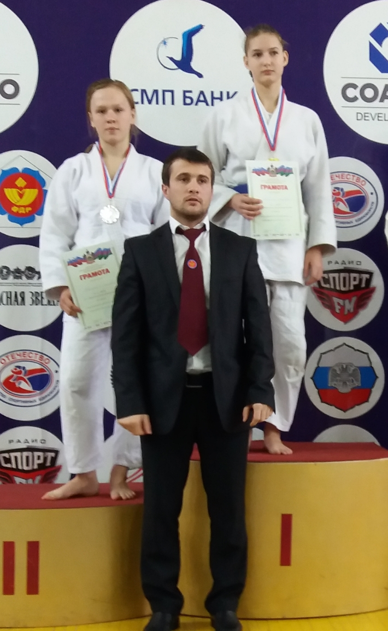
Дзизенко Елизавета (слева)

ДЗЮДО
23-25 февраля в городе Армавир прошло первенство Южного федерального округа России по дзюдо среди юношей и девушек 2004-2005 гг.р. В соревнованиях приняло участие 180 спортсменов из Ростовской области, Краснодарского края, Волгоградской области, Республика Адыгея, Республика Калмыкия, Астраханская область. Воспитанница МБУ СШ «Легион» Елизавета Дзизенко в своей весовой категории заняла III место. Тренер Владимир Ильич Антоненко.

Тяжелая атлетика
24 февраля в станице Каневской прошел Турнир МБУ СШ «Легион» среди юношей и девушек по тяжелой атлетике посвященный Дню Защитника Отечества. В соревнованиях приняло участие 30 спортсменов из Каневского района. I место в своих весовых категориях заняли: Сергей Титаренко, Даниил Кучман, Андрей Щербак, Алексей Асланов, Анатолий Финогин, Владислав Яковец, Виталий Кучман, Кямал Махмудов, Игорь Маркин и Маргарита Хромых.

Тренеры Игорь Александрович Финогин и Сергей Борисович Шнырюк.

